**INTERFACES FACTURADOR**

**IMPORTANTE: Cada operación que se realice a través del facturador electrónico será tomada en cuenta por la SUNAT, por lo que se deberá tener cuidado con los datos erróneos (verificar los datos antes de realizar una boleta, factura, nota de crédito o débito).**

**Información recomendable:** <http://orientacion.sunat.gob.pe/index.php/empresas-menu/comprobantes-de-pago-empresas/comprobantes-de-pago-electronicos-empresas/see-sol>

Contenido

Interfaz Inventario: 3

Opción Nuevo Producto: 3

Opción Visualizar: 4

Opción Editar: 4

Opción Eliminar: 5

Interfaz Clientes: 6

Opción Nuevo Cliente: 6

Opción Editar: 7

Opción Eliminar: 7

Interfaz Ventas: 8

Opción Nueva Boleta/Factura: 9

Funcionalidades nueva BOLETA/FACTURA 10

Datos de los clientes 10

Los productos 10

Cambiar cantidad y precio de Venta: 11

Interfaz Nota de Crédito/Débito: 13

Tipos de Nota de crédito electrónica: 13

Tipos de Nota de débito electrónica: 14

# Interfaz Inventario:

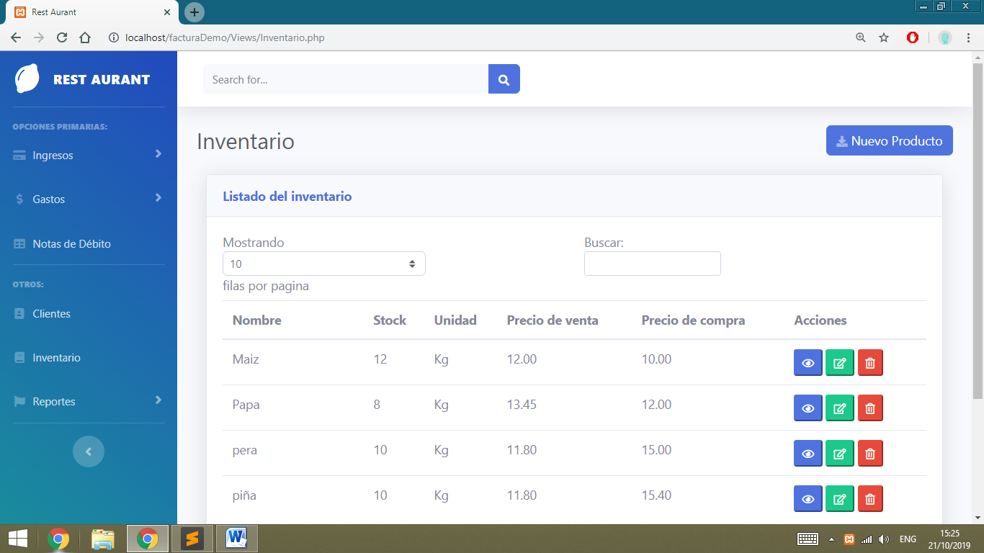

## Opción Nuevo Producto:

Se mostrará el siguiente formulario para agregar los campos del nuevo producto.

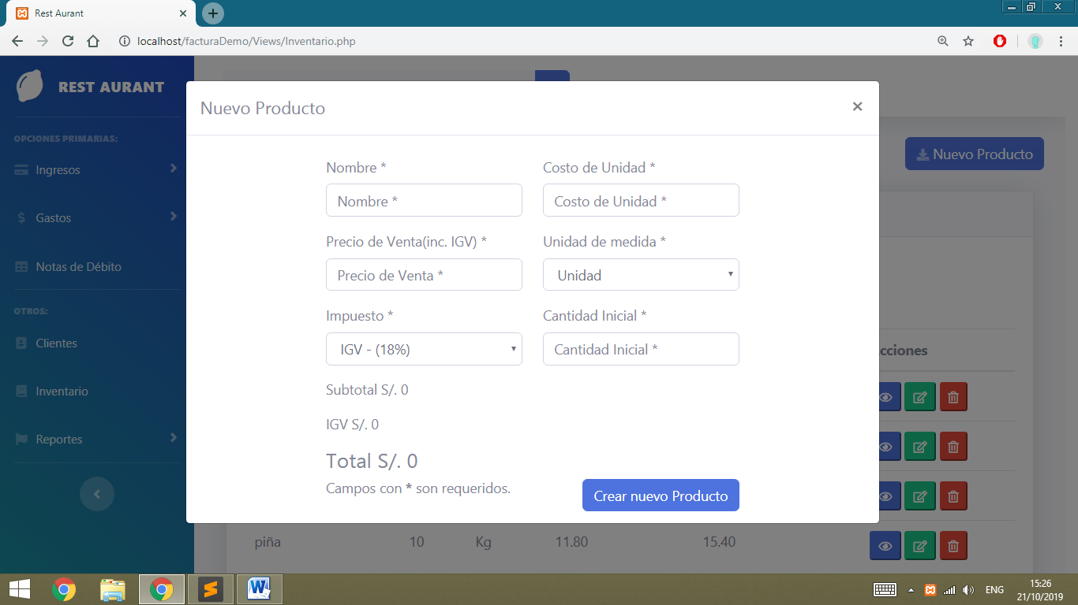

## Opción Visualizar:



Se visualizarán las cantidades vendidas de un producto, así como sus modificaciones en aumentar o disminuir. Se observará el saldo disponible en la columna de la derecha.

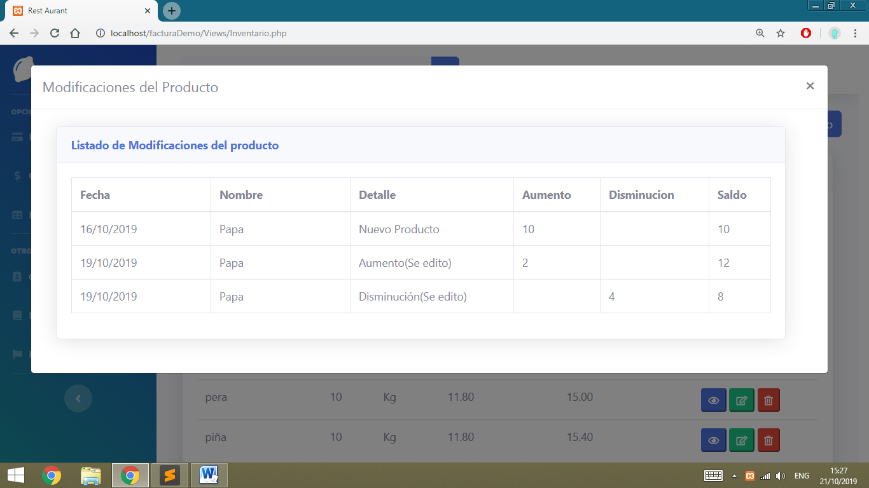

## Opción Editar:



Se podrá editar cada uno de los campos que se observa en el formulario, así como aumentar o disminuir stock(opcional).

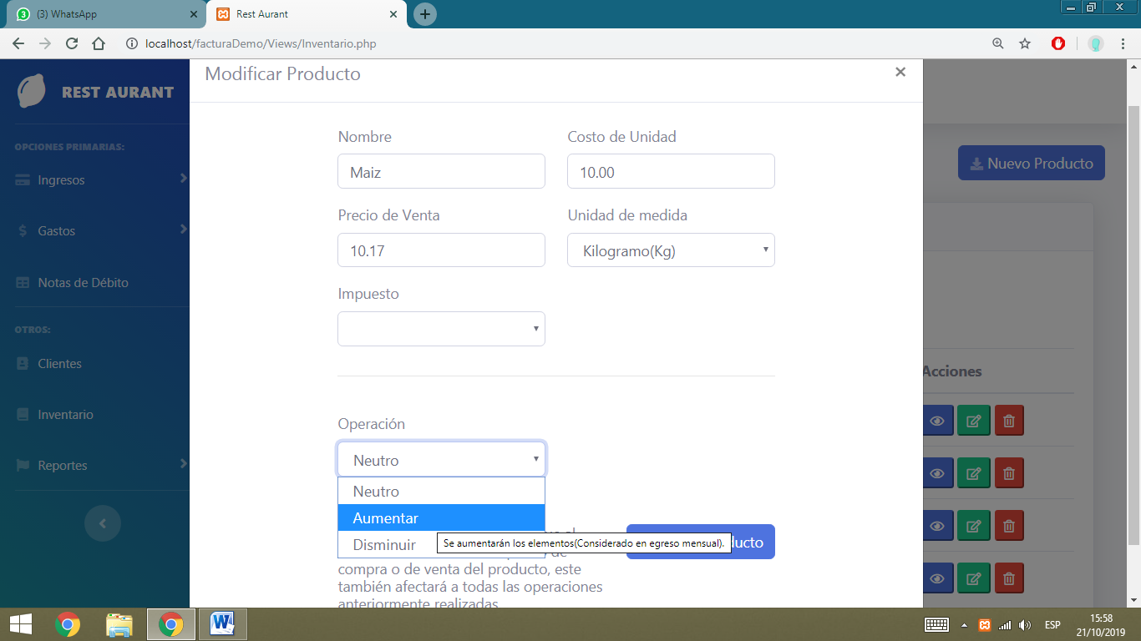

## Opción Eliminar:



Esta opción eliminará el producto seleccionado.

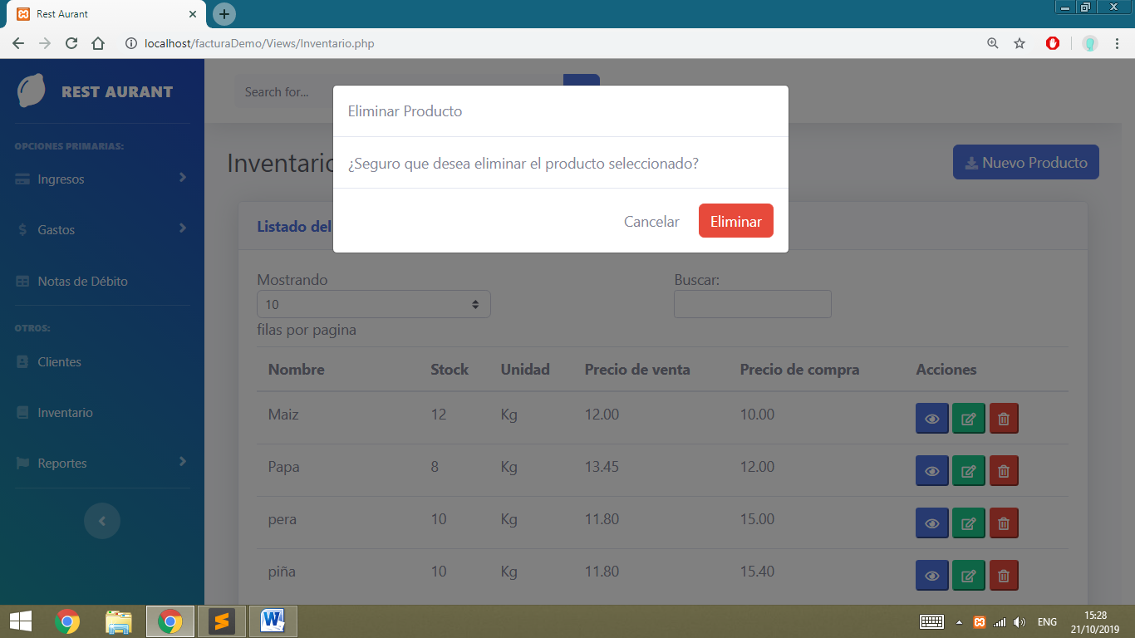

# Interfaz Clientes:

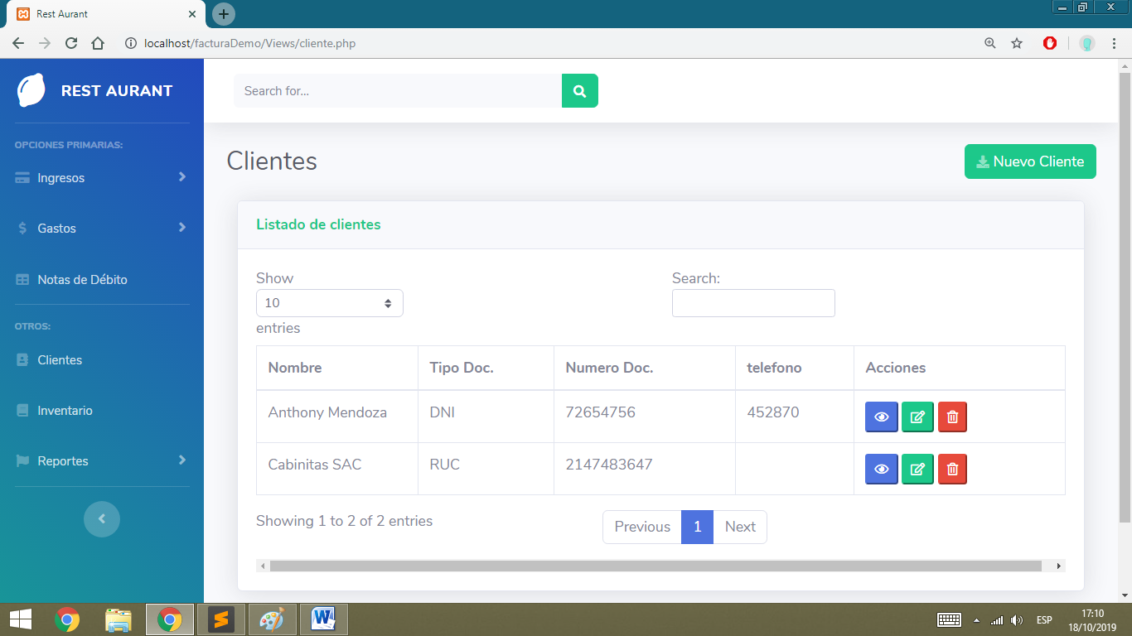

## Opción Nuevo Cliente:

Se mostrará el siguiente formulario para agregar los campos del nuevo cliente.

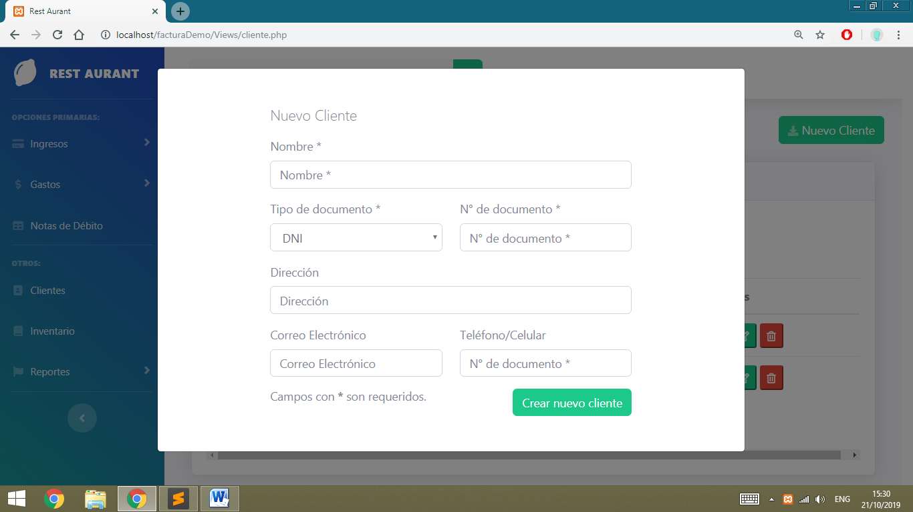

## Opción Editar:



Se podrá editar cada uno de los campos que se observa en el formulario de editar cliente.

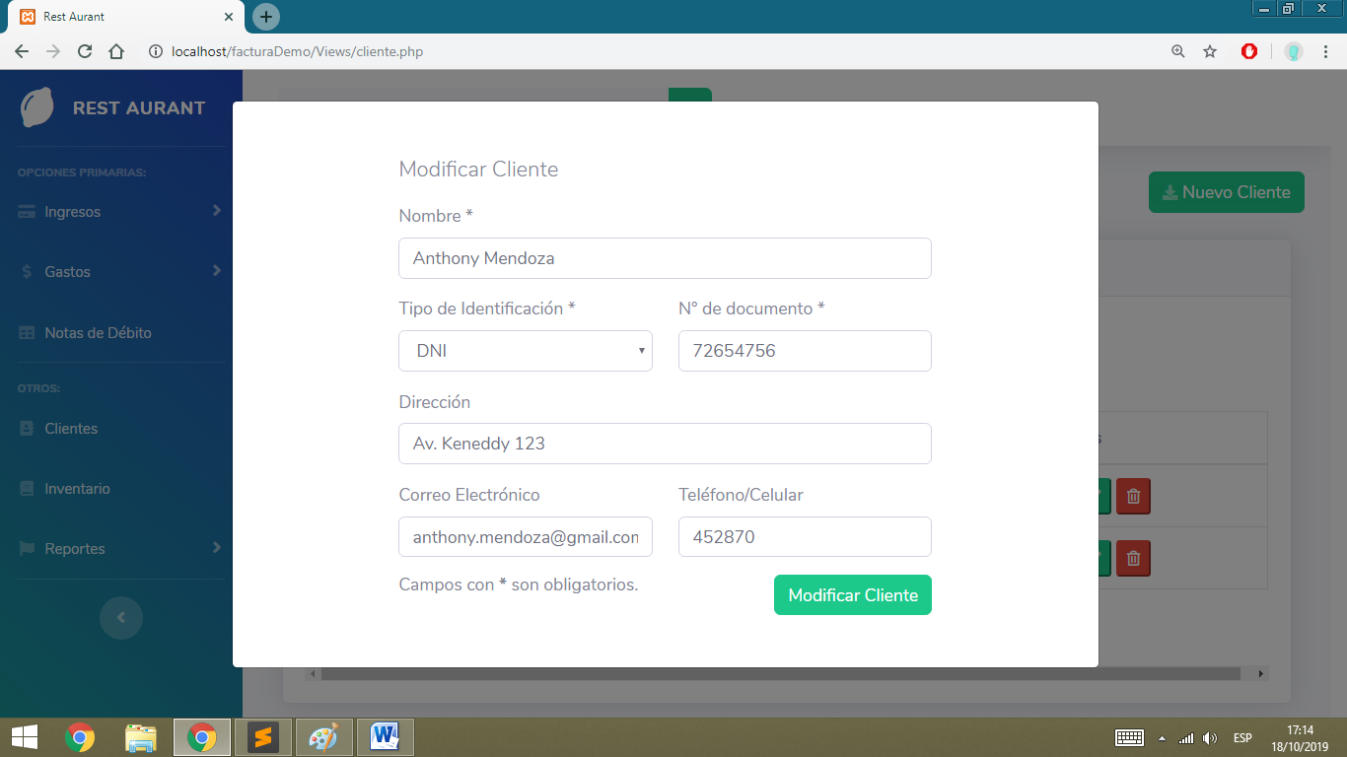

## Opción Eliminar:



Esta opción eliminará el cliente seleccionado.

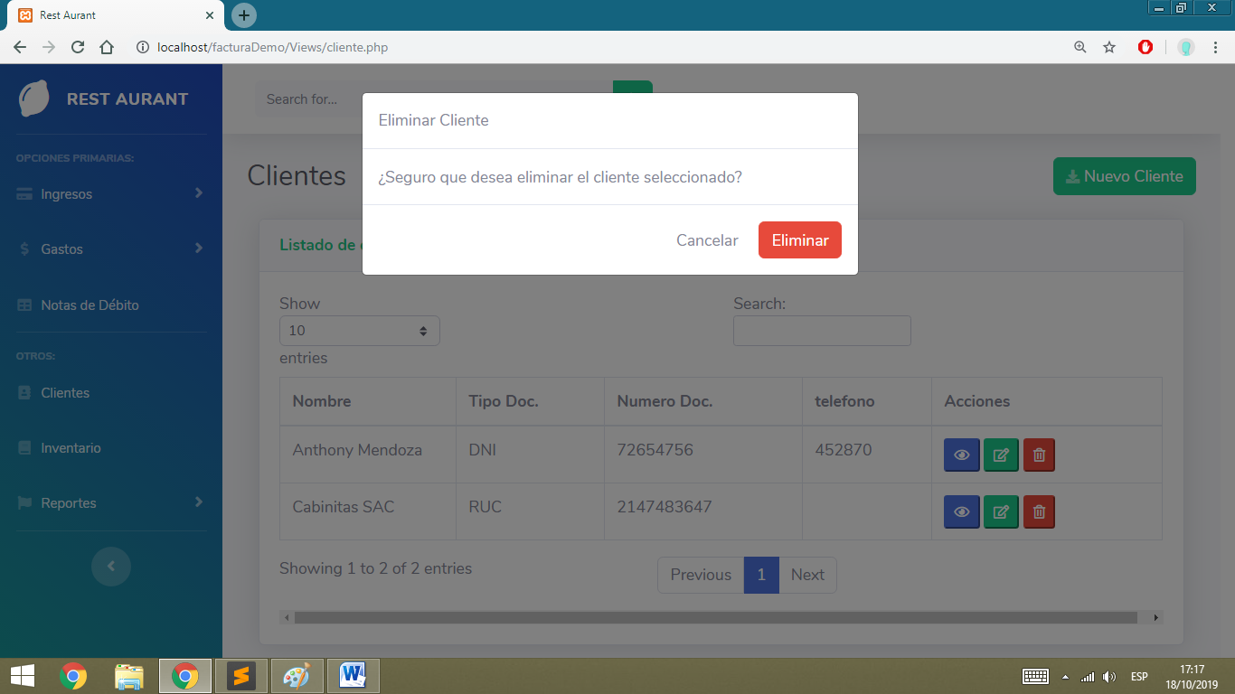

# Interfaz Ventas:

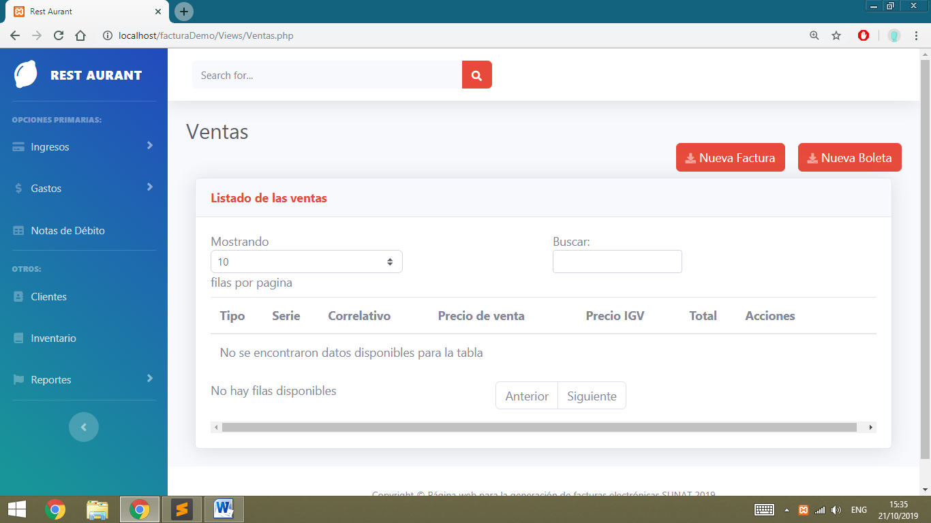

## Opción Nueva Boleta/Factura:

La interfaz en conjunto son los datos de la boleta/factura, cargados automáticamente con el numero correlativo que les corresponde (las funcionalidades se describen en **FUNCIONALIDADES NUEVA BOLETA)**.

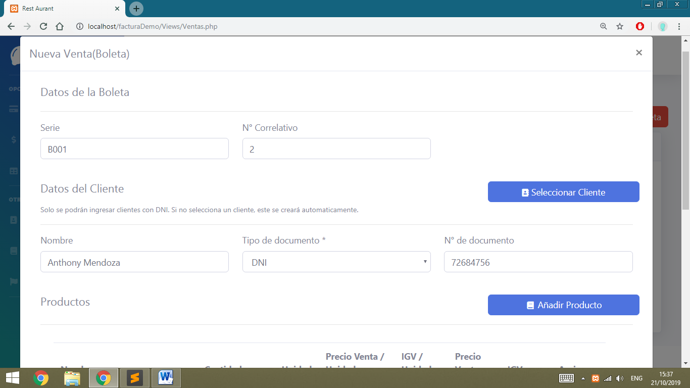 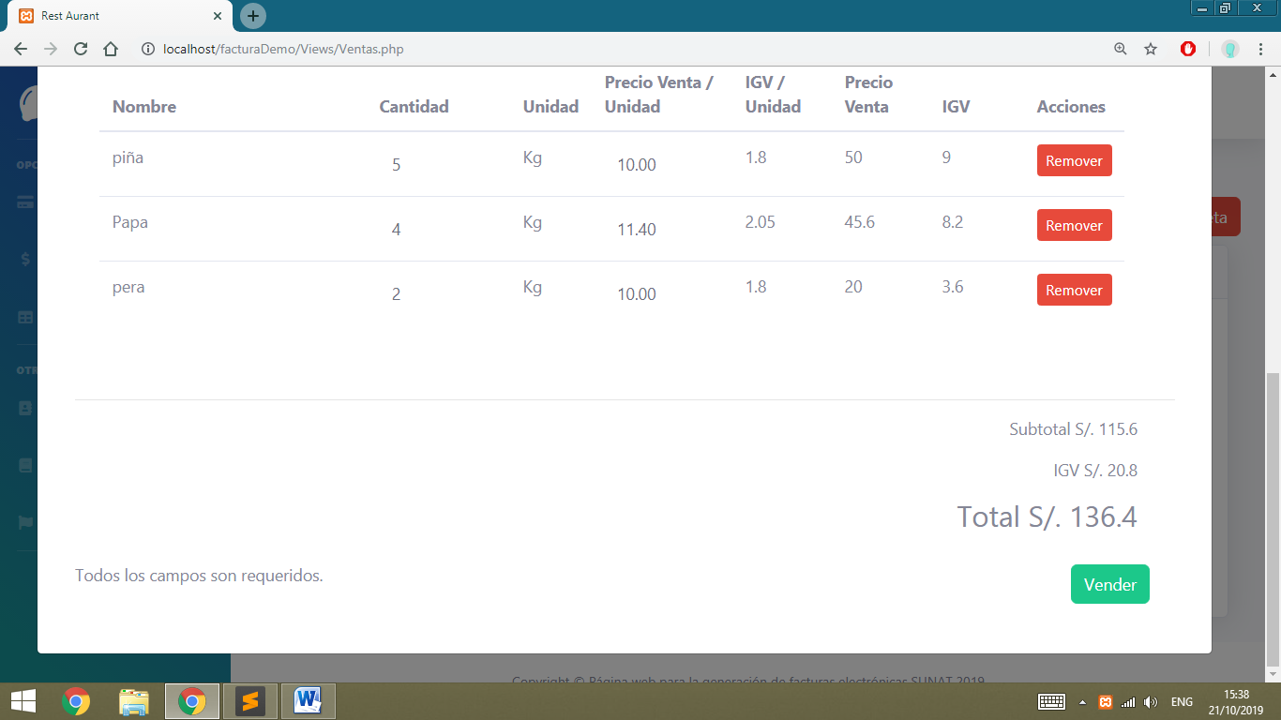

## Funcionalidades nueva Boleta/Factura

Datos de los clientes almacenados aparecerán en la siguiente tabla al hacer click en el botón:

Para seleccionar un cliente, al costado del respectivo cliente se hará click en: 

Para emitir una boleta solo se podrán seleccionar personas con DNI y para emitir facturas solo se debe seleccionar personas con RUC.

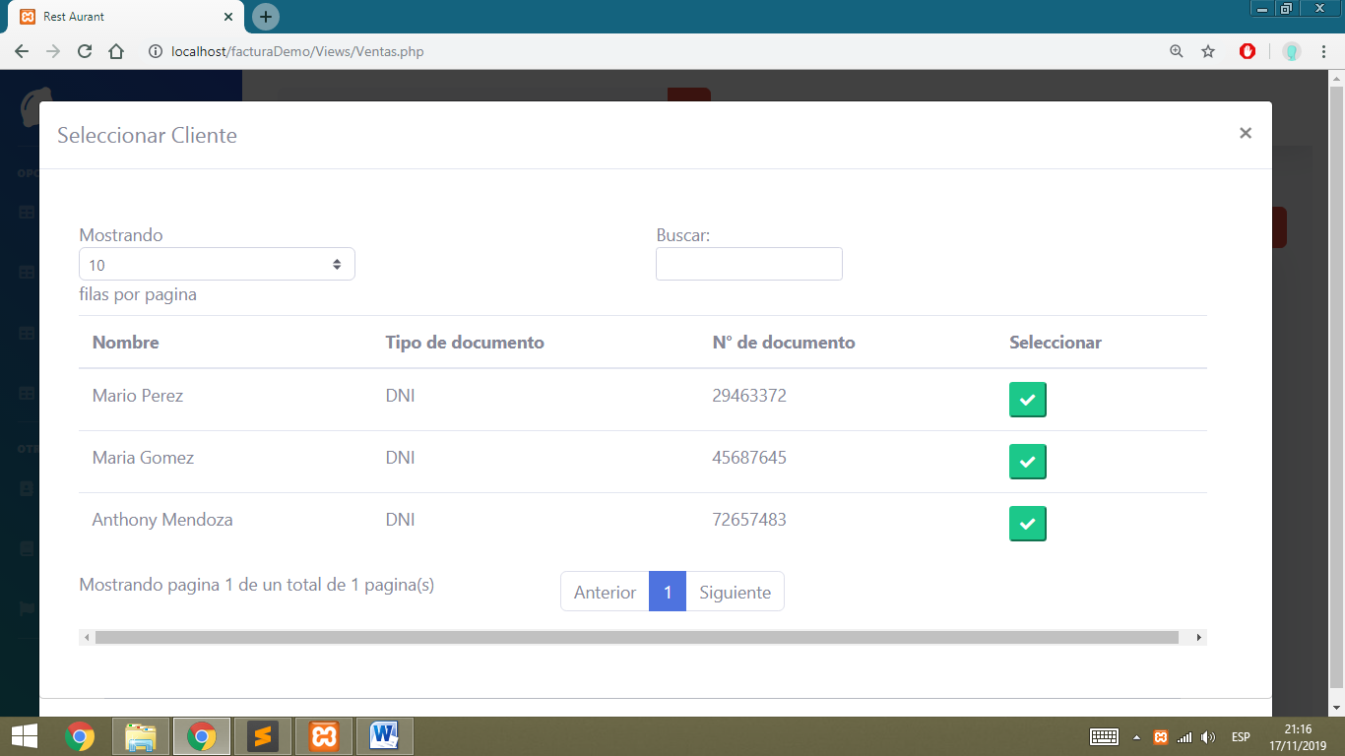

Los productos se seleccionarán al hacer click en el botón:

Para seleccionar un producto se hará click en: 

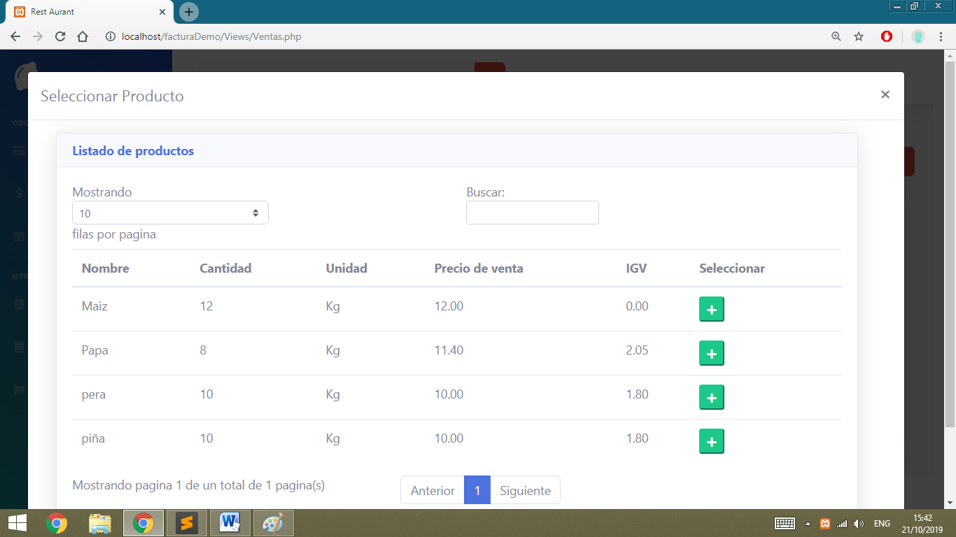

## Cambiar cantidad y precio de Venta:

Para cambiar la cantidad de unidades a vender de un determinado producto, se hace click sobre la columna cantidad y se edita (las demás celdas de la tabla se editarán conforme vaya cambiando la cantidad). **Es obligatorio que le ponga una cantidad**, caso contrario no le permitirá continuar con la venta.

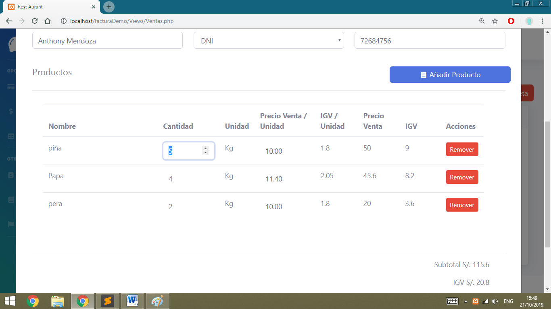

De la misma forma se cambia el precio de venta si lo ve necesario (de no ser así se usará el precio de venta con el que se creó el producto). **No es obligatorio cambiar el precio de Venta**. El precio que añada será sin IGV, el sistema calculará el IGV automáticamente.

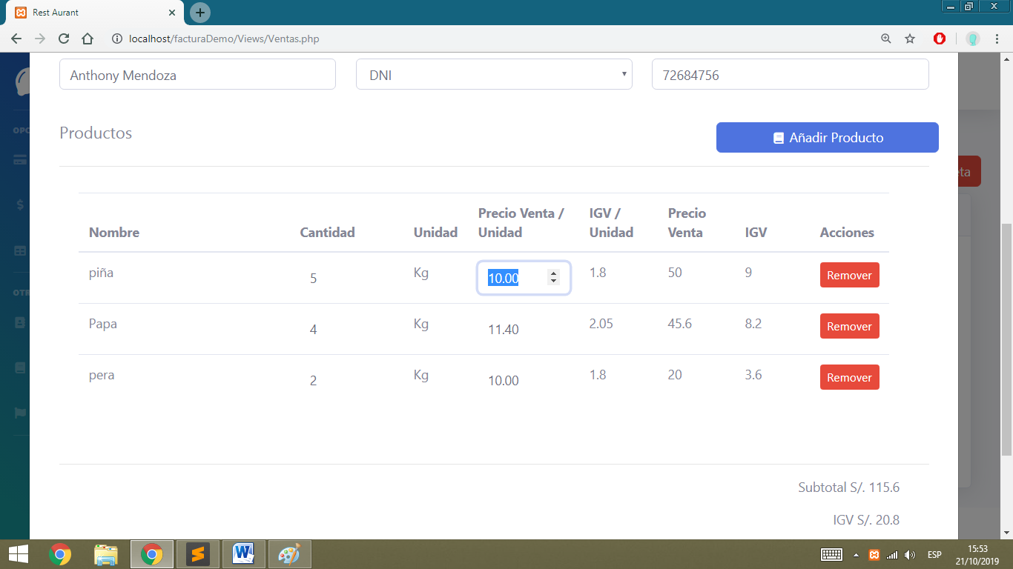

Remover Producto del listado de venta:

Para remover un producto, se hace click en el botón remover señalado a continuación.

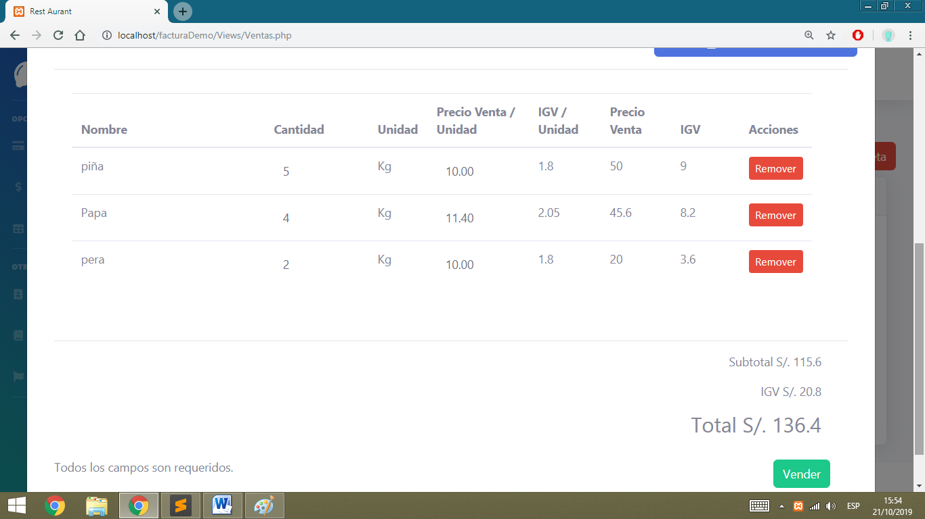

# Interfaz Nota de Crédito/Débito:

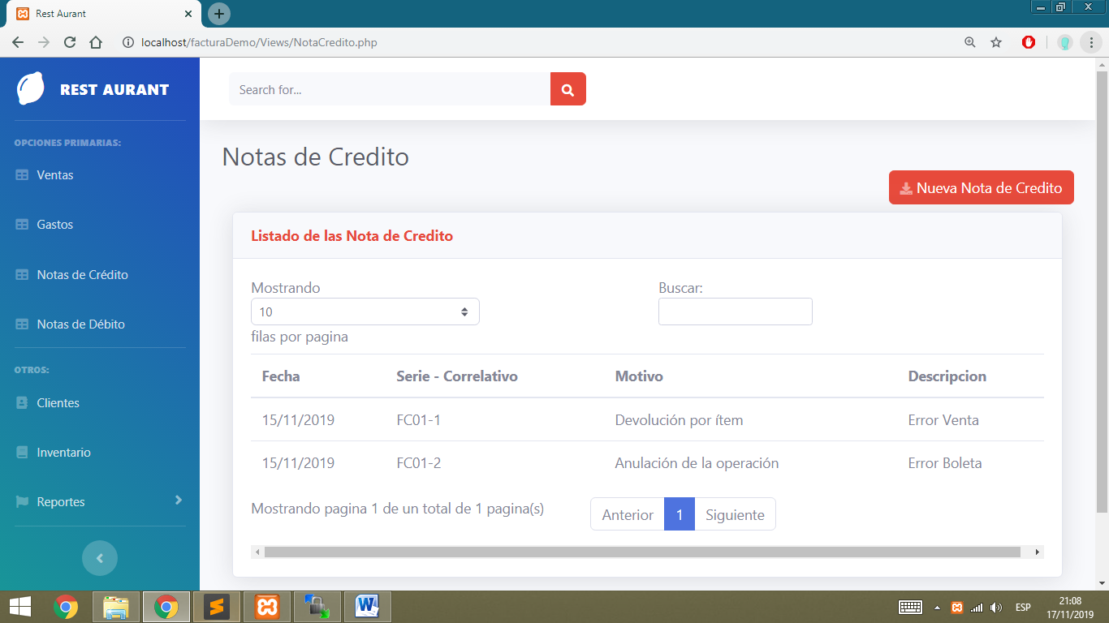

## Tipos de Nota de crédito electrónica:

1. **Anulación de la operación.** Motivo a utilizarse cuando se produce una anulación total de la venta de bienes o la anulación total de los servicios no ejecutados. La anulación de la venta o servicios no ejecutados está condicionada a la correspondiente devolución de los bienes y de la retribución efectuada, cuando corresponda.
2. **Anulación por error en el RUC.** Anulación del comprobante de pago electrónico cuando este ha sido emitido a un sujeto distinto del adquirente o usuario.
3. **Corrección por error en la descripción**. Emisión de nota de crédito para corregir un comprobante de pago electrónico que contenga una descripción que no corresponde al bien vendido o cedido en uso o al tipo de servicio prestado.
4. **Devolución total.** Cuando la emisión de la nota de crédito sea para documentar la devolución de los bienes facturados.
5. **Devolución por item.** Cuando la emisión de la nota de crédito sea para documentar la devolución de parte de los bienes facturados, inclusive una devolución de una parte de la cantidad de los bienes consignados en una línea.
6. **Disminución en el valor.** Motivo a ser utilizado para ajustar el valor inicialmente facturado por otras circunstancias, que de acuerdo a la Ley del IGV y su Reglamento resulte posible ser deducido de las operaciones facturadas y no corresponda a ninguno de los motivos anteriores.

## Tipos de Nota de débito electrónica:

1. Intereses por mora
2. Aumento en el valor
3. Penalidades/ otros conceptos